Отметить числа от 25 до 1 в обратном порядке: Нарисовать треугольник 3 раза:
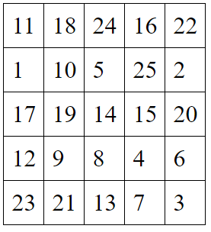
Расшифровать таблицу:
Максимально полно дать описание следующих объектов:

Пример: Пчела – рой Пример: Гитара - Инструмент
- Волк – 1) Кастрюля -
- Овца – 2) Муравей -
- Дерево – 3) Химия -
- Серия – 4) Берёза -
Написать по 2 слова на каждую букву алфавита:

